Πενθήμερη εκδρομή στην Κρήτη
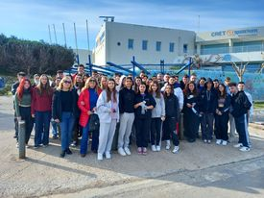
Με ιδιαίτερη επιτυχία πραγματοποιήθηκε η πολυαναμενόμενη 7μερη εκδρομή της Γ΄ Λυκείου του 2^{ου} ΓΕΛ Αμαλιάδας στο νησί της Κρήτης. 46 μαθητές του σχολείου μας, με αρχηγό της αποστολής την Διευθύντρια του Λυκείου, κ. Μπαλή Αγνή και τις δύο συνοδούς καθηγήτριες κ.κ. Πασσά Αγγελική και Χήνου Ελένη, μεταβήκαμε στο Ηράκλειο από το λιμάνι του Πειραιά στις 17/2/23, όπου και διαμείναμε σε κεντρικό ξενοδοχείο της πόλης, ως τη μέρα της αναχώρησής μας, στις 23/2/23.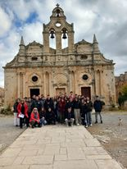
Κατά τη διάρκεια της παραμονής μας στο νησί, πραγματοποιήσαμε καθημερινά εξορμήσεις και εκπαιδευτικές επισκέψεις στα πλούσια αξιοθέατα της Κρήτης με τη μακραίωνη ιστορία και τον απαράμμιλο πολιτισμό.
Επισκεφτήκαμε τα Χανιά, το Ρέθυμνο και τη μαρτυρική Μονή Αρκαδίου, το λιμάνι της Σούδας, τους τάφους των Βενιζέλων και τα γραφικά Μάταλα.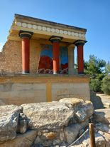
Εντυπωσιαστήκαμε από τους αρχαιολογικούς χώρους της Κνωσού και της Φαιστού και περιηγηθήκαμε το πλούσιο σε εκθέματα Αρχαιολογικό Μουσείο του Ηρακλείου, το φαντασμαγορικό ενυδρείο και το Μουσείο Φυσικής Ιστορίας του νησιού.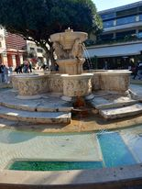Ανεβήκαμε στα Ενετικά τείχη του Ηρακλείου για να αποδώσουμε τη δέουσα τιμή στον τάφο του μέγιστου λογοτέχνη και στοχαστή Ν. Καζαντζάκη.
Γευθήκαμε την εξαίσια κρητική κουζίνα και βιώσαμε την σπουδαία κριτική φιλοξενία, χορεύοντας παραδοσιακούς χορούς, ακούγοντας και συνθέτοντας, ακόμη κι εμείς, τις περίφημες κρητικές μαντινάδες, αναφωνώντας: «Σ’ ευχαριστούμε Κρήτη».
Μετά την επιστροφή μας στον Πειραιά, επισκεφτήκαμε το πολύ αξιόλογο Αρχαιολογικό Μουσείο της πόλης και το εντυπωσιακό ΚΠΙ Σταύρος Νιάρχος, που ήταν οι τελευταίο σταθμοί μας ενός υπέροχου ταξιδιού. Ένα ταξίδι γεμάτο εικόνες, χρώματα και αρώματα που θα διατηρηθούν ανεξίτηλα στη μνήμη όλων μας.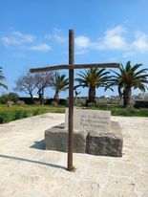
Πραγματικά δεν θα μπορούσε η σχολική ζωή των μαθητών μας της Γ΄ Λυκείου, λίγο πριν την τελική ευθεία προς την αποφοίτηση και τις Πανελλαδικές εξετάσεις, να κλείσει με καλύτερο τρόπο. Πρόκειται για εξαίρετα παιδιά που με το ήθος και την ευπρέπειά τους συνέβαλαν αποφασιστικά στην επιτυχία αυτής της πολυήμερης τελευταίας τους σχολικής εκδρομής, που θα θυμόμαστε όλοι με γλυκιά νοσταλγία.
Η Διευθύντρια και ο Σύλλογος Διδασκόντων του σχολείου μας ευχόμαστε σ’ όλους τους μαθητές μας ολόψυχα καλή επιτυχία, υγεία και καλή τύχη στο ταξίδι της ζωής που ανοίγεται μπροστά τους!!!

